Выполнили: Шакарун Никита, Жуков Егор.

**Отчет по практической работе № 9**

**«Сценарии использования»**

**Цель практической работы:** формализовать основные функции системы с помощью UML-диаграмм.

# Решение задач

1.

Таблица 1 – Группы пользователей

|  |  |
| --- | --- |
| Группа пользователей | Права доступа |
| Директор | Администратор |
| Сотрудник | Модератор |
| Стажер | Гость |

2.

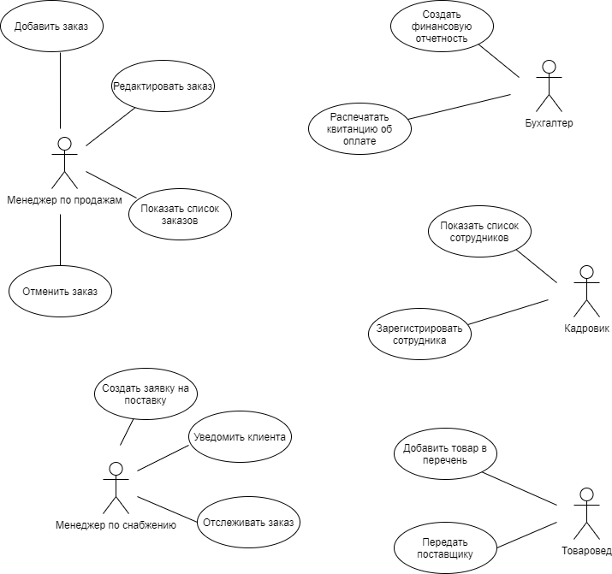

Рисунок 1 – Диаграмма прецедентов

3.

1. Наименование прецедента: Финансовый отчет

Действующее лицо – Бухгалтер

Цель:

Создать финансовый отчет

Предусловия:

Войти в систему

Главная последовательность действий:

Кликнуть по надписи: «Бухгалтерия»

Кликнуть по надписи: «Финансовый отчет»

Ввести данные в поля периода, подробностей

Приложить график доходов и расходов за указанный период

Кликнуть на кнопку Отправить

1. Наименование прецедента: Добавить заказ

Действующее лицо – Менеджер по продажам

Цель:

Зарегистрировать заказ в системе

Предусловия:

Войти в систему

Главная последовательность действий:

Кликнуть по надписи: «Продажи»

Кликнуть по надписи: «Добавить заказ»

Ввести данные в поля списка товаров, адреса доставки

Кликнуть на кнопку Отправить

1. Наименование прецедента: Список заказов

Действующее лицо – Менеджер по продажам

Цель:

Показать список заказов

Предусловия:

Войти в систему

Главная последовательность действий:

Кликнуть по надписи: «Продажи»

Кликнуть по надписи: «Список заказов»

# Выводы

Формализовали основные функции системы.

# Список использованных источников

1. Википедия. – URL: https://ru.wikipedia.org